**Аналитическая справка**

**Соответствия развивающей предметно – пространственной среды ДОО**

**требованиям ФГОС ДО**

В связи с введением ФГОС ДО, вопрос об организации развивающей предметно-пространственной среды является особо актуальным, т. к. она должна обеспечивать возможность педагогам дошкольной образовательной организации эффективно развивать индивидуальность каждого ребенка с учетом его склонностей, интересов, уровня активности.

Понятие предметно-развивающая среда определяется как «система материальных объектов деятельности ребенка, функционально моделирующая содержание его духовного и физического развития» (С. Л. Новоселова).

При организации развивающей предметно-пространственной среды учитываются следующие требования:

1.Обеспечение максимальной реализации образовательного потенциала пространства;

2.Возможность общения и совместной деятельности детей и взрослых, двигательной активности детей, возможность для уединения;

3.Насыщенность среды, в соответствии с возрастными возможностями детей и содержанию программы;

4.Трансформируемость пространства;

5.Полифункциональность материалов;[Хочу такой сайт](https://сайтобразования.рф/)

6.Вариативность среды;

7.Доступность среды;

8.Безопасность среды.

Созданы комфортные безопасные условия, обеспечивающие высокий уровень развития дошкольников.

Педагоги нашего детского сада стремятся максимально обеспечить образовательное пространство. Особое внимание уделено эстетическому оформлению помещений, оформлению коридоров, лестничных проемов. Были оформлены информационные, познавательно-развивающие стенды, доска достижений ДОО, выставки творческих работ воспитанников.

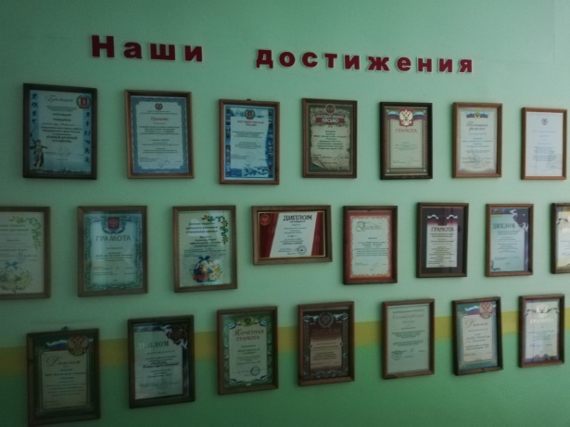 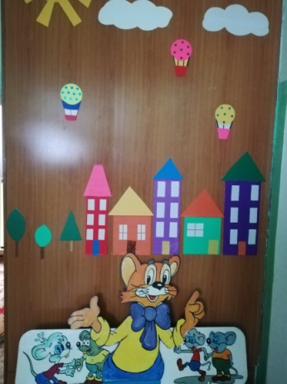

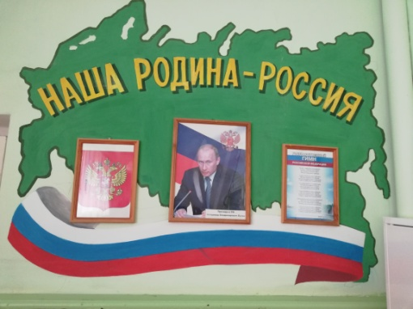

В группах создана комфортная **предметно-пространственная среда**, соответствующая возрастным, гендерным, индивидуальным особенностям детей. **Развивающая среда** имеет гибкое зонирование, что позволяет детям в соответствии со своими интересами и желаниями в одно и то же время свободно заниматься, не мешая при этом друг другу, разными видами деятельности. Сферы самостоятельной детской активности внутри группы не пересекаются, достаточно места для свободы передвижения детей. Все игры и материалы в группе расположены таким образом, что каждый ребенок имеет свободный доступ к ним.

Такая организация пространства позволяет дошкольникам выбирать интересные для себя занятия, чередовать их в течение дня, а воспитателю организовать образовательный процесс с учетом индивидуальных особенностей детей.

В **развивающей среде** группы отражены основные направления образовательных областей ФГОС ДО:

- коммуникативно-личностное **развитие**;

- познавательное **развитие**;

- речевое **развитие**;

- художественно-эстетическое **развитие**;

- физическое **развитие**.

Пространство групповой комнаты организовано в виде хорошо разграниченных уголков *(центров****развития****)* :

• зона для сюжетно ролевых игр;

• зона для театрализованных игр и музыкальной деятельности;

• книжный уголок,

• речевой уголок;

• зона математических игр;

• зона природы и экспериментирования с водой и песком;

• спортивный уголок;

• зона для изобразительной деятельности *(рисования, лепки, аппликации, моделирования)*;

• зона конструктивной деятельности;

• зона по ПДД;

• зона эмоционального **развития**;

•краеведческий уголок.

Оснащение зон меняется в соответствии с тематическим планированием образовательного процесса.

Зона для сюжетно ролевых игр:

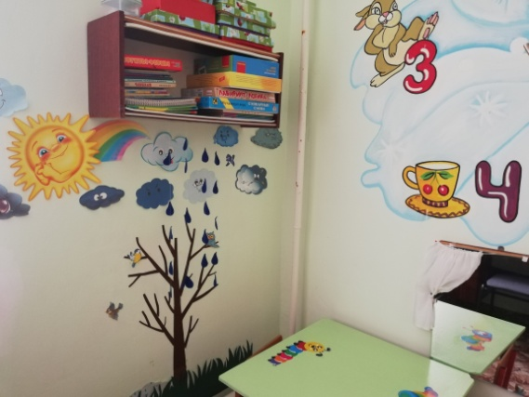 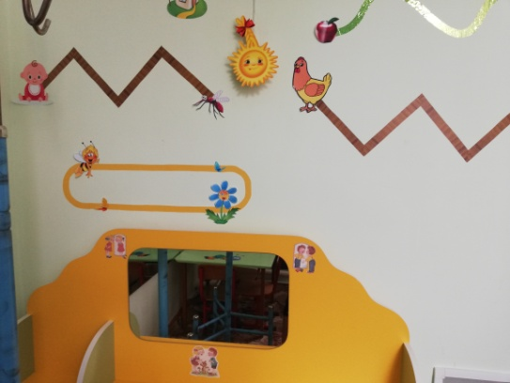

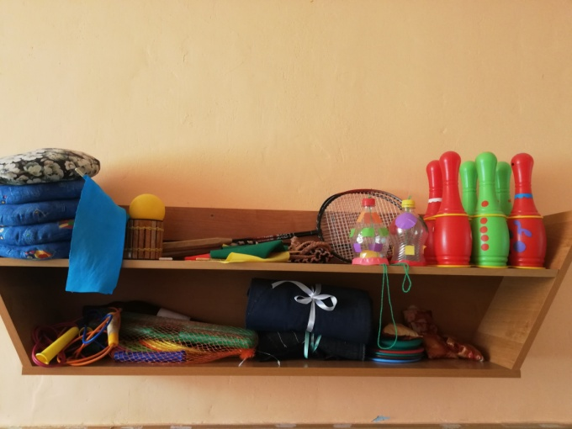 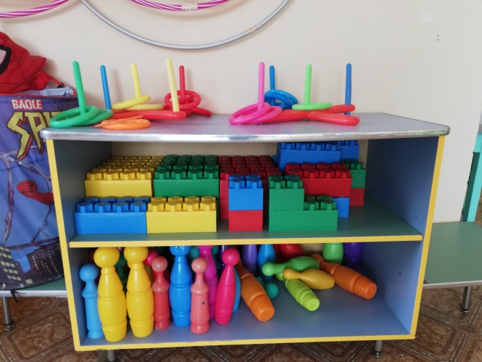

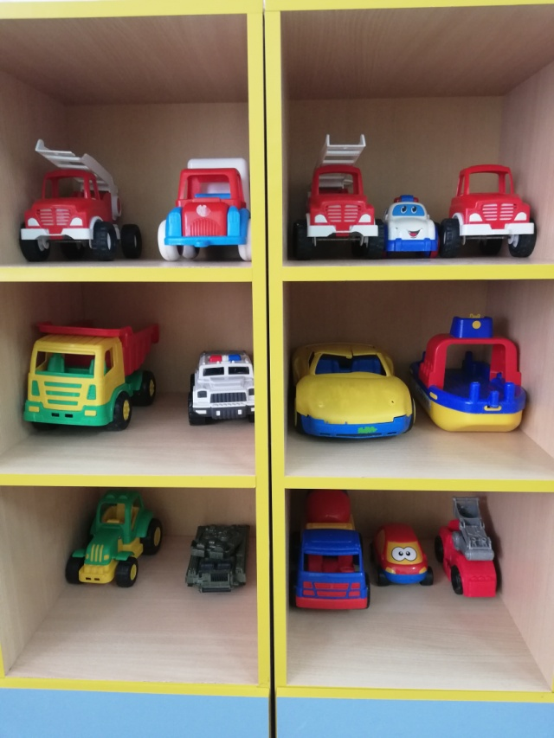 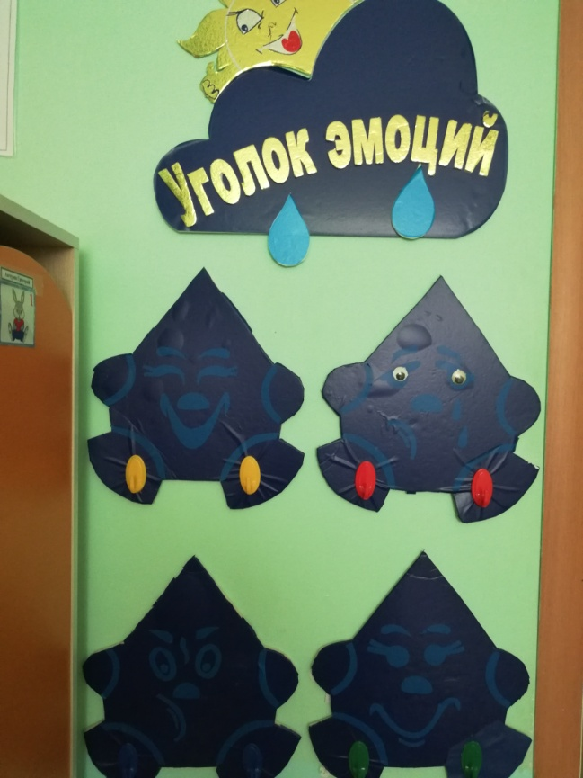

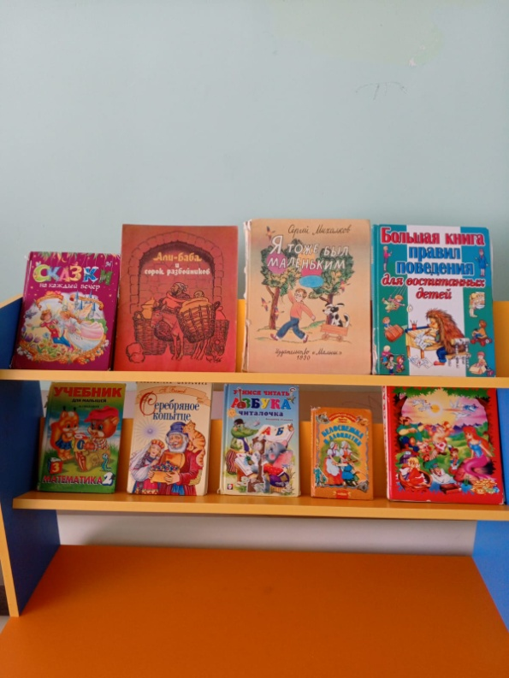 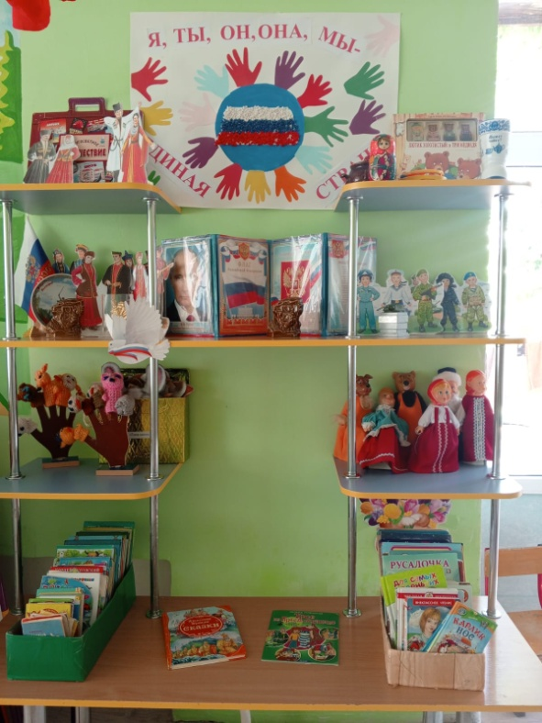

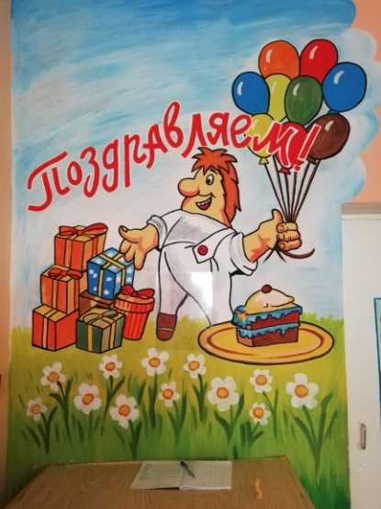 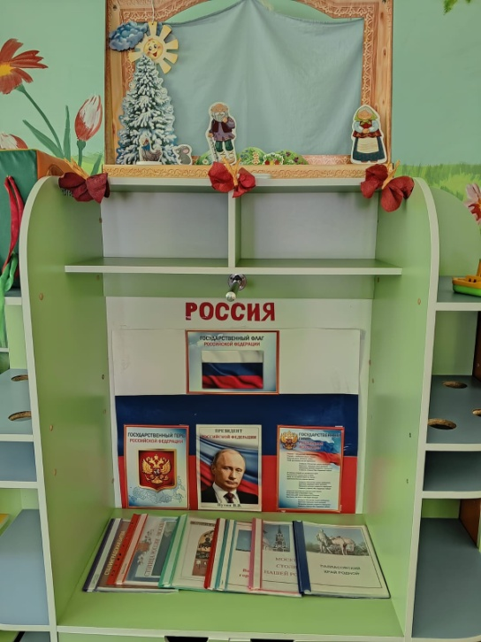

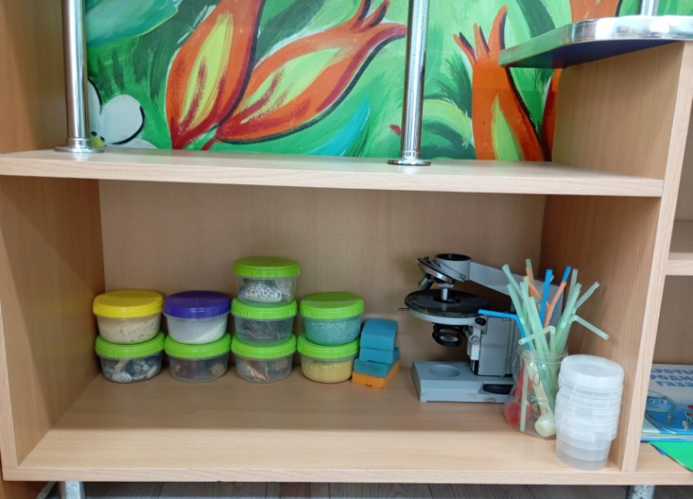

ВЫВОД: **развивающая предметно-пространственная среда** группы обеспечивает возможность общения и совместной деятельности детей, взрослых, содержательно насыщенна, трансформируема, полифункциональная, вариативна, доступна и безопасна.